中共本溪市委党校新建宿舍楼《建设工程规划许可证》 审批结果（批后）公告
项目名称 | 中共本溪市委党校新建学员宿舍楼
建设单位 | 中共本溪市委党校
建设地址 | 本溪市明山区高台子中共本溪市委党校院内
工程证号 | 《建设工程规划许可证》建字第210504202200002号
发证时间 | 2022.02.15
监督单位 | 本溪市自然资源局
监督电话 | 024-42806258
建设规模 | 总建筑面积为4830平方米
项目基本情况 | 该项目用地位于本溪市明山区高台子中共本溪市委党校院内。主要规划指标：总建筑面积4830平方米。
批准的《建设工程规划许可证》 | 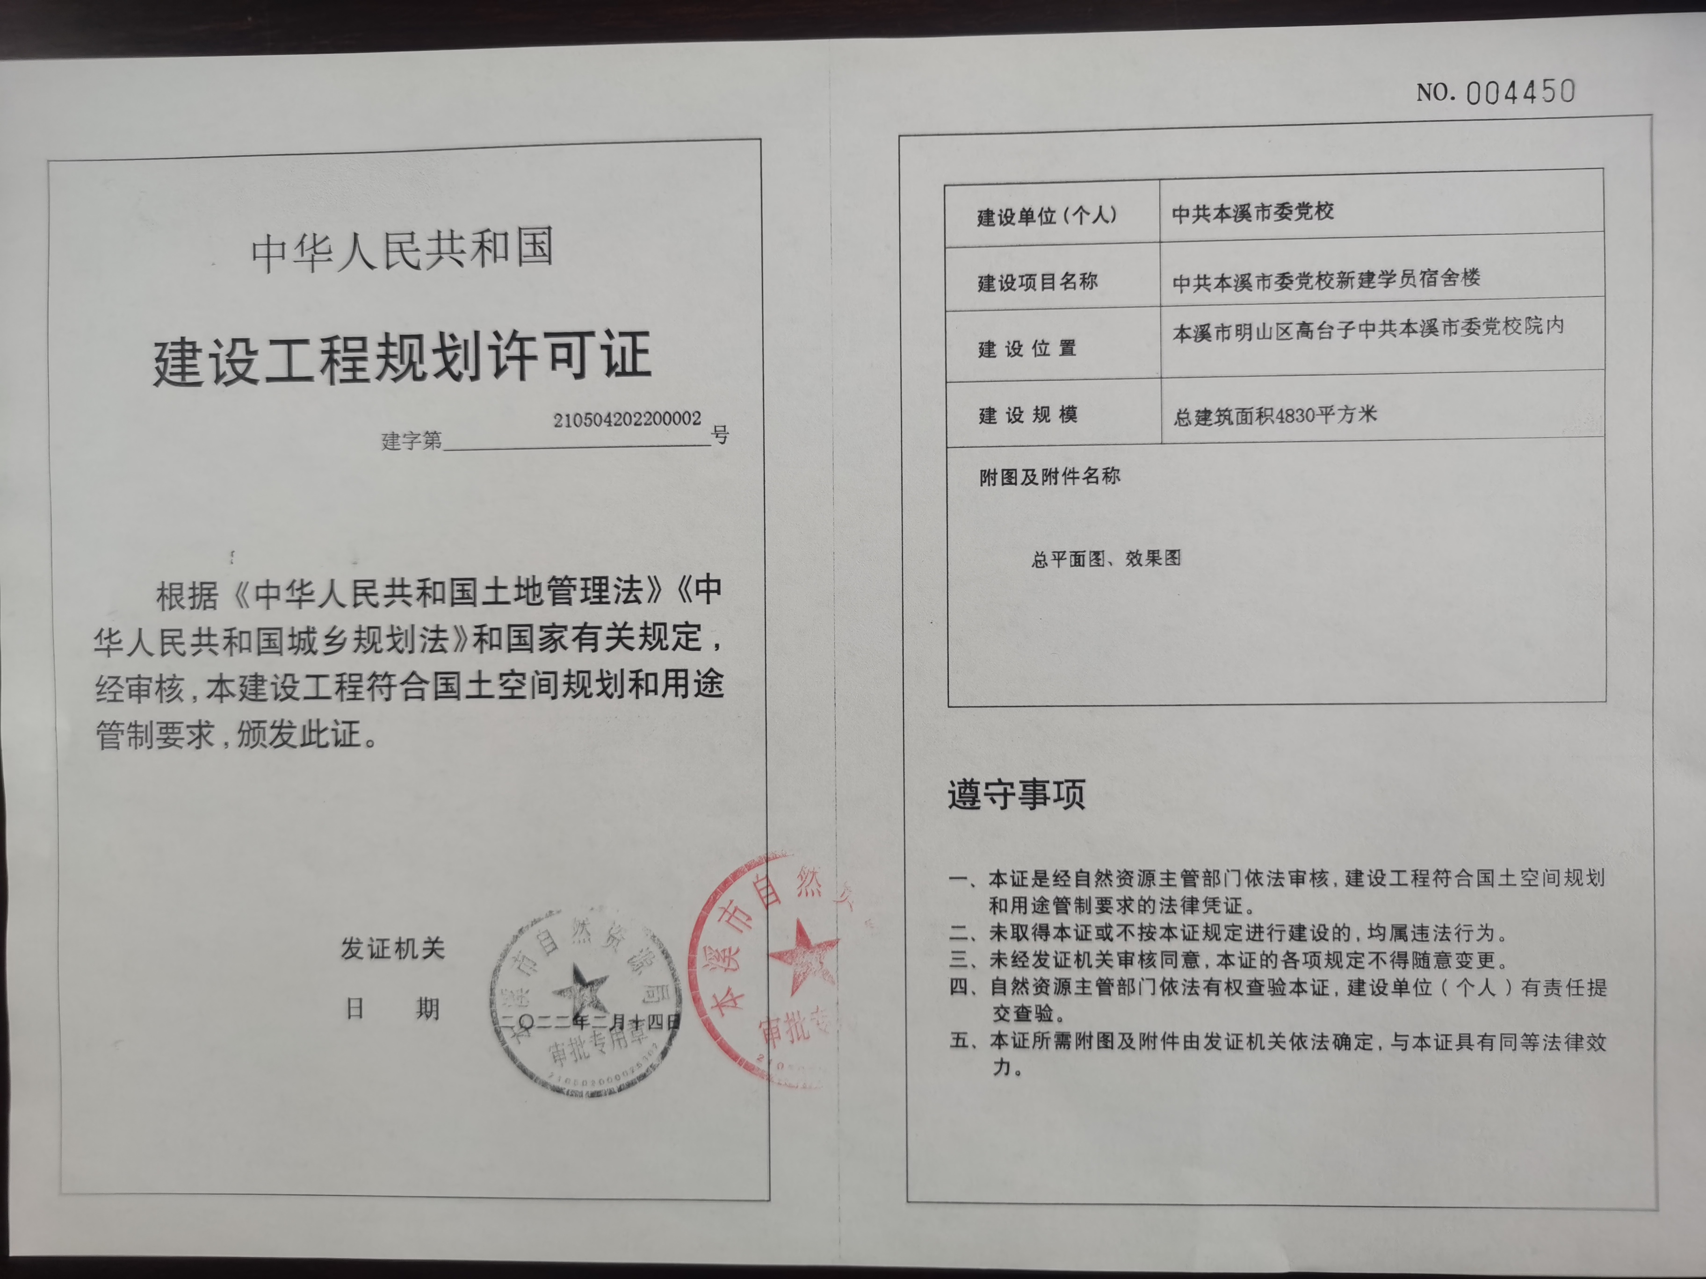
附图 | 见附图
备注
附图：中共本溪市委党校新建学员宿舍楼总平面图，效果图

